滁州市第一人民医院宣传物料制作及安装项目报价清单

序号 | 示例图 | 类别 | 材质及工艺 | 规格 | 单项限价（元）
1 | 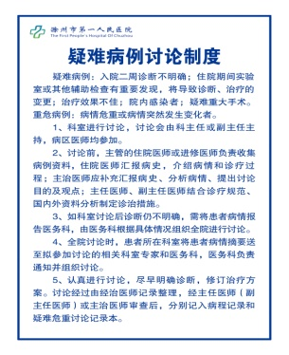 | 制度牌 | 背胶写真光膜裱KT板、小边条包边 | 50×70厘米 | 30元/块
2 | 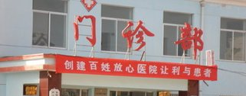 | 会标、标语 | 专用布热转印 | 70厘米宽/米 | 7元/米
3 | 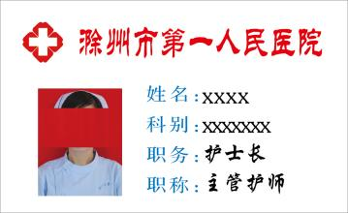 | 工作证（内页） | 相纸彩色打印封塑 | B2 | 3元/个
4 | 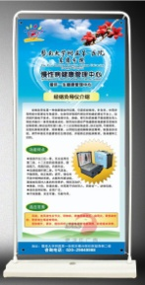 | 展架 | 铁质展架，PVC胶片画面 | 80×180厘米 | 97元/套
5 |  | 展架画 | PVC胶片画面 | 80×180厘米 | 60元/张
6 |  | 强磁台卡 | 底座10mm透明亚克力 面板8mm透明亚克力 双面烤漆，文字双面UV  面板与底板黏合 | 200×100mm | 35元
7 | 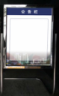 | 不锈钢水牌、海报架 | 室外海报架、PVC画面板 | 60×90厘米 | 150/套
8 | 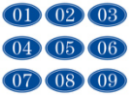 | 床号雕刻牌 | 双色板雕刻平铣 | 8×12厘米 | 20元/个
9 | 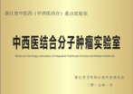 | 铜牌 | 加厚黄铜切割文字腐蚀 | 60×40厘米 | 150元/块
10 | 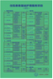 | KT展板 | 背胶写真亚膜覆、排版设计 | 1m2 | 60元/平
11 |  | 幕布背景 | 高清喷绘/会议背景布 | 1m2 | 20元/平
12 |  | PVC展板 | 车贴写真亚膜覆5mmPVC | 1m2 | 70元/平
13 |  | 贴字 | 不干胶雕刻字 | 1cm | 0.2
14 | 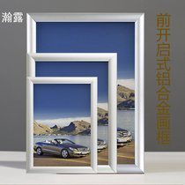 | 海报框 | 铝合金，前开启式画报框  (4厘米边宽) | 60×90cm | 65元/个
15 | 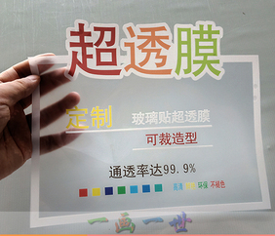 | PE膜UV打印 | 12丝超透玻璃贴UV打印 | 1m2 | 45元
16 | 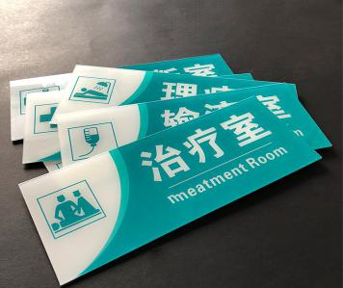 | 亚克力UV打印 | 3mm亚克力 | 1m2 | 220元
17 | 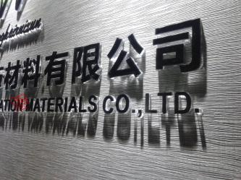 | 亚克力水晶字 | 8+3 | 10×10cm | 25元
18 | 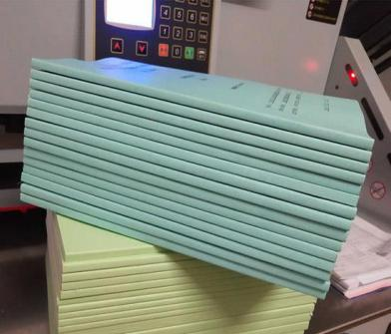 | 资料装订 | A4,250克皮纹、铜版 | P50 | 19.5元
19 |  | 印刷品（单页） | A4，157克/单面（足克足量） | 500 | 160元
19 |  | 印刷品（单页） | A4，157克/单面（足克足量） | 1000 | 200元
19 |  | 印刷品（单页） | A4，157克/单面（足克足量） | 2000 | 330元
19 |  | 印刷品（单页） | A4，157克/双面（足克足量） | 500 | 190元
19 |  | 印刷品（单页） | A4，157克/双面（足克足量） | 1000 | 230元
19 |  | 印刷品（单页） | A4，157克/双面（足克足量） | 2000 | 360元
20 | 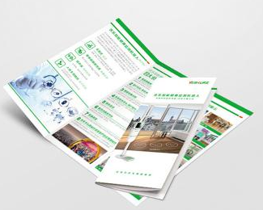 | 印刷品（三折页） | A4，157克/双面（足克足量） | 500 | 230元
20 |  | 印刷品（三折页） | A4，157克/双面（足克足量） | 1000 | 300元
20 |  | 印刷品（三折页） | A4，157克/双面（足克足量） | 2000 | 420元
21 | 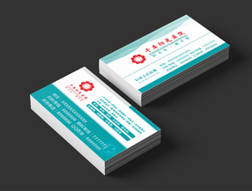 | 名片 | 300克铜 | 200张 | 35元
报价报百分比下浮率，所有报价（百分比下浮率）精确到小数点后2位，否则评标时有权按废标处理。百分比下浮率填写在右边方框内。

投标单位盖章：
法定代表人或
委托代理人（签字）：
日期：

